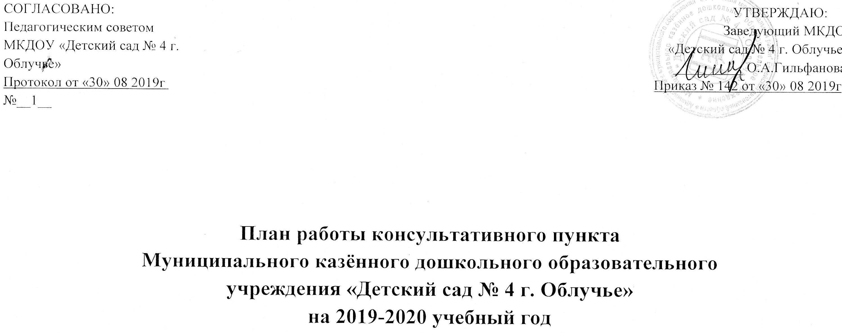

Основные цели и задачи консультационно-методического пункта.

Цель консультационно-методического пункта: предоставление муниципальной услуги по оказанию консультативной и методической помощи семьям, воспитывающим детей дошкольного возраста на дому, по вопросам воспитания, обучения и развития детей.
Задачи консультационно-методического пункта:
1. Оказание консультативной помощи родителям (законным представителям), воспитывающим детей дошкольного возраста на дому, по различным вопросам воспитания, обучения и развития ребенка от рождения до 7 лет;
2. Психолого-педагогическое просвещение родителей с учетом индивидуальных особенностей, возможностей и потребностей семей;
3. Своевременное выявление детей раннего и дошкольного возраста с ограниченными возможностями здоровья с целью оказания им коррекционной помощи и психолого-педагогической поддержки их семьям;
4. Адаптация, социализация и интеграция детей с нарушениями развития (риском нарушения);
5. Содействие в социализации детей дошкольного возраста, не посещающих дошкольные образовательные учреждения;
6. Обеспечение равных стартовых возможностей детям 5-7 лет, не посещающих дошкольное образовательное учреждение, при поступлении в школу;
7. Разработка индивидуального маршрута и рекомендаций по оказанию ребёнку возможной психолого-педагогической помощи, организации их специального обучения и воспитания в семье.

План работы консультативного пункта
Месяц | Основные мероприятия | Ответственные
август | 1.Совещание при заведующей «Об организации предоставления муниципальной услуги по оказанию консультативной психолого–педагогической помощи семьям, воспитывающим детей дошкольного возраста на дому».  2.Составление анкеты для родителей «Выявление запросов и ожиданий»  3.Составления плана работы консультативного пункта  4.Издание приказа о работе консультативного пункта | Заведующий  Тикко М.П.  Заведующий  Заведующий
сентябрь | 1.Ознакомление с планом работы консультативного пункта  2.Семинар с элементами тренинга «Привыкаем к детскому саду: проблемы адаптации» (для родителей младших групп).  3.Беседа «Культурно-гигиенические навыки, их значение в развитии ребенка»  4.Индивидуальная работа по запросу родителей. | Заведующий  Тикко М.П.  Воспитатель Бойко Т.Ф.  Специалисты ДОУ
октябрь | Тема: «Физическая культура и здоровье Вашего ребёнка»  - применения массажа для профилактики простудных заболеваний (практическая работа);  - буклет для родителей « Народные средства против простудных заболеваний»;  - индивидуальная работа по запросу родителей.  - консультация по теме «Спортивное оборудование своими руками» (выставка спортивного оборудования, инвентаря из бросового материала). | медицинская сестра  Воробьёва Н.П.  Воробьёва Н.П.  специалисты ДОУ  инструктор по физической культуре Грибова В.Ю.
ноябрь | Тема: «Познавательно-речевое развитие»  - Консультация «Игры и занятия с детьми по развитию речи»  - семинар практикум приглашение к общению  - выставка практических пособий по развитию речи детей  - индивидуальная работа по запросу родителей | учитель-логопед Грибок О.Г.  воспитатель Сергеева Л.М.  воспитатель Сергеева Л.М.  специалисты ДОУ
декабрь | Тема «Развитие мелкой моторики у детей»  - семинар практикум по теме «Развитие мелкой моторики у детей»;  - выставка пособий, оборудования по развитию мелкой моторики у детей;  - памятка для родителей «Развиваем пальчики, развиваем мозг»;  - индивидуальная работа по запросу родителей. | Суржикова О.М.  Тикко М.П.  Тикко М.П.  специалисты ДОУ
январь | Тема «Игровая деятельность – как ведущая деятельность дошкольников»  - Тренинг для родителей «Игрушка в жизни моего ребёнка»;  - Памятка «Рекомендации к организации самостоятельных игр дома»;  - Выставка фотографий по теме «Игры в жизни детей»;  - Индивидуальная работа по запросу родителей. | старший воспитатель Тикко М.П.  воспитатель Спогреева Н.И.  воспитатели ДОУ  специалисты ДОУ
февраль | 1.Консультация «Второй ребенок в семье: возможные проблемы и пути их решения» (для семей, воспитывающих второго ребенка или готовящихся к его появлению).  2.Семинар «Роль бабушки в жизни ребенка»  3.Индивидуальная работа по запросу родителей. | Заведующий  Старший воспитатель Тикко М.П.  специалисты ДОУ
март | Тема «Безопасность детей»  - Семинар для родителей о безопасном поведении детей на улице и дома;  - Консультация «В мире опасных предметов»;  - Выставка наглядного материала по направлению «Безопасность»;  - Индивидуальная работа по запросу родителей | Тикко М.П.  Бойко Т.Ф.  Тикко М.П.  специалисты ДОУ
апрель | 1.Семинар с элементами тренинга «Кризис трех лет или как устанавливать запреты»  2.Индивидуальная работа по запросу родителей | воспитатель Спогреева Н.И.  специалисты ДОУ
май | Тема: «Адаптация ребёнка к детскому саду»  - Консультация «Как родители могут помочь своему ребёнку в период адаптации к ДОУ»  - Организация рационального питания в семье  - индивидуальная работа по запросу родителей  - Приглашение на праздник посвященный Дню защиты детей. | старший воспитатель Тикко М.П.  медицинская сестра Воробьева Н.П.  специалисты ДОУ  заведующий

Порядок работы консультационно-методического пункта

1. Запись родителей на консультацию осуществляется по телефону 42-5-74, по устному и письменному обращению.
2. Прием родителей ведётся по предварительно составленному графику.
3. Продолжительность консультации не менее 25 минут
4. После консультации родителей обеспечивают необходимой информацией.

